AKADEMIA GÓRNICZO-HUTNICZA

IM. STANISŁAWA STASZICA W KRAKOWIE

WYDZIAŁ INFORMATYKI, ELEKTRONIKI I TELEKOMUNIKACJI



DOKUMENTACJA PROCESOWA

**NARZĘDZIE DO WIZUALIZACJI SIATEK TRÓJWYMIAROWYCH**

WOJCIECH DYMEK

KATARZYNA GŁĄB

KATARZYNA KONIECZNA

EWA MARCZEWSKA

OPIEKUN:

Dr inż. Tomasz Jurczyk

Spis treści

Diagramy i scenariusze przypadków użycia 4

API 4

Moduł komunikacji CORE 7

Moduł filtracji CORE 9

Moduł struktur CORE 11

Smeshalist Manager 13

Analiza ryzyka 14

Harmonogram 15

Metodyka 16

Role i podział prac w zespole 16

Timeline 17

Przebieg prac 18

Przyrost I 18

Termin 18

Cel 18

Oczekiwany produkt 18

Zrealizowano 18

Podsumowanie 19

Przyrost II 19

Termin 19

Cel 19

Oczekiwany produkt 19

Zrealizowano 19

Podsumowanie 20

Przyrost III 20

Termin 20

Cel 20

Oczekiwany produkt 20

Zrealizowano 20

Podsumowanie 20

Spis ilustracji 21

# Diagramy i scenariusze przypadków użycia

## API

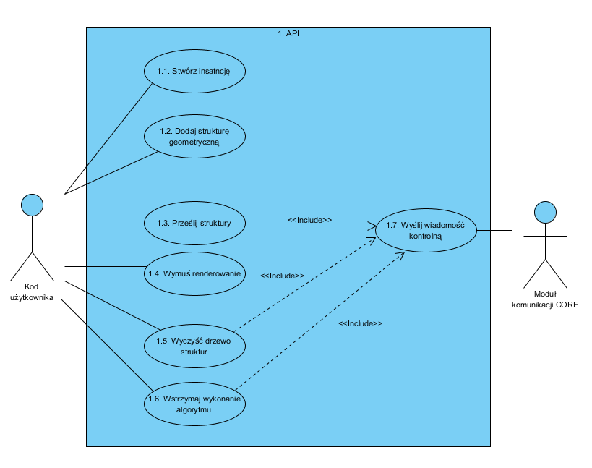

Diagram UC API

**Tytuł:** 1.1 Stwórz instancję

**Aktor główny:** Kod użytkownika

**Cel:** Inicjalizacja środowiska działania aplikacji

**Kontekst użycia:** Rozpoczęcie pracy z narzędziem Smeshalist

**Gwarancja powodzenia:** Stworzenie instancji narzędzia w kodzie klienta

**Wyzwalacz:** Wywołanie konstruktora w kodzie klienta

**Scenariusz główny:**

1. Wywołanie konstruktora w kodzie klienta
2. Inicjalizacja środowiska działania aplikacji

**Tytuł:** 1.2. Dodaj strukturę geometryczną

**Aktor główny:** Kod użytkownika

**Cel:** Dostarczenie aplikacji elementów do przetwarzania

**Kontekst użycia:** Inicjalizacja struktur geometrycznych potrzebnych do sprawdzenia działania algorytmu

**Gwarancja powodzenia:** Struktury dodane do bufora danych

**Wyzwalacz:** Wywołanie w kodzie klienta metody API odpowiedzialnej za dodanie odpowiedniej struktury geometrycznej

**Scenariusz główny:**

1. Wywołanie odpowiedniej metody API udostępnianej przez aplikację
2. Zbudowanie danej struktury na format proto
3. Dodanie struktury do bufora danych do wysłania

**Tytuł:** 1.3. Prześlij struktury

**Aktor główny:** Kod użytkownika

**Cel:** Przesłanie elementów do modułu komunikacji CORE

**Kontekst użycia:** Zakończenie dodawania pewnej ilości struktur i zlecenie ich przesłania

**Gwarancja powodzenia:** Struktury są dostarczone do modułu komunikacji CORE odpowiedzialnej za ich wyświetlenie

**Wyzwalacz:** Wywołanie w kodzie klienta metody API odpowiedzialnej za przesłanie struktur do modułu komunikacji CORE

**Scenariusz główny:**

1. Wywołanie odpowiedniej metody API wymuszającej przesłanie danych
2. Przesłanie wiadomości kontrolnej do modułu komunikacji
3. Otrzymanie od modułu komunikacji wiadomości kontrolnej z potwierdzeniem
4. Budowanie paczki danych
5. Przesłanie metadanych do modułu komunikacji CORE
6. Przesłanie paczki danych do modułu komunikacji CORE
7. Otrzymanie od modułu komunikacji potwierdzenia odebrania danych
8. Wykonanie punktów od 4 do 7 do momentu wysłania wszystkich danych zgromadzonych w buforze

**Scenariusze alternatywne:**

* 1. Brak otrzymania wiadomości kontrolnej z potwierdzeniem od modułu komunikacji
  2. Zalogowanie błędu aplikacji do pliku
  3. Przerwanie działania API

7.1. Brak otrzymania potwierdzenia odebrania danych od modułu komunikacji CORE

     7.2. Zalogowanie błędu aplikacji do pliku

    7.3. Przerwanie działania API

**Tytuł:** 1.4. Wymuś renderowanie

**Aktor główny:** Kod użytkownika

**Cel:** Wymuszenie wyrenderowania struktur znajdujących się w drzewie struktur CORE

**Kontekst użycia:** Zakończenie dodawania pewnej ilości struktur i zlecenie ich wyrenderowania obrazu

**Gwarancja powodzenia:** Moduł wizualizacji renderuje odpowiedni obraz

**Wyzwalacz:** Wywołanie w kodzie klienta metody API odpowiedzialnej za renderowanie **Scenariusz główny:**

1. Wywołanie odpowiedniej metody API wymuszającej renderowanie obrazu
2. Przesłanie wiadomości kontrolnej do modułu komunikacji CORE

**Scenariusze alternatywne:**

* 1. Błąd przesyłania wiadomości do modułu komunikacji CORE
  2. Zalogowanie błędu aplikacji do pliku
  3. Zakończenie wykonania API

**Tytuł:** 1.5. Wyczyść drzewo struktur

**Aktor główny:** Kod użytkownika

**Cel:** Wymuszenie wyczyszczenia drzewa struktur CORE

**Kontekst użycia:** Wyczyszczenie aktualnego widoku w celu powtórzenia wykonania algorytmu

**Gwarancja powodzenia:** Usunięcie elementów znajdujących się w drzewie struktur CORE

**Wyzwalacz:** Wywołanie w kodzie klienta metody API odpowiedzialnej za wyczyszczenie drzewa struktur

**Scenariusz główny:**

1. Wywołanie odpowiedniej metody API wymuszającej wyczyszczenie obrazu
2. Przesłanie wiadomości kontrolnej do modułu komunikacji CORE
3. Otrzymanie wiadomości kontrolnej potwierdzającej zakończenie wykonania operacji z modułu komunikacji CORE

**Scenariusze alternatywne:**

* 1. Brak otrzymania wiadomości kontrolnej z potwierdzeniem od modułu komunikacji
  2. Zalogowanie błędu aplikacji do pliku
  3. Przerwanie działania API

**Tytuł:** 1.6. Wstrzymaj wykonanie algorytmu

**Aktor główny:** Kod użytkownika

**Cel:** Wstrzymanie wykonania algorytmu

**Kontekst użycia:** Osiągnięcie w algorytmie punktu, w którym użytkownik chce porównać zatrzymać jego wykonanie, by móc zdecydować czy go kontynuować

**Gwarancja powodzenia:** Zatrzymanie wykonywania algorytmu do momentu otrzymania odpowiedzi użytkownika

**Wyzwalacz:** Wywołanie w kodzie klienta metody API odpowiedzialnej za wstrzymanie wykonania algorytmu

**Scenariusz główny:**

1. Wywołanie odpowiedniej metody API wymuszającej wstrzymanie wykonania algorytmu
2. Przesłanie wiadomości kontrolnej do modułu komunikacji CORE
3. Otrzymanie wiadomości typu REJECT od modułu komunikacji CORE
4. Zakończenie wykonania API

**Scenariusze alternatywne:**

* 1. Błąd przesyłania wiadomości do modułu komunikacji CORE
  2. Zalogowanie błędu aplikacji do pliku
  3. Zakończenie wykonania API

3.1. Otrzymanie wiadomości typu CONTINUE

     3.2. Kontynuacja wykonywania algorytmu

## Moduł komunikacji CORE

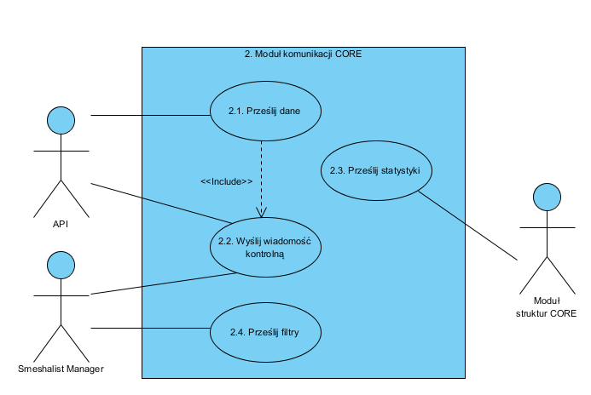

Diagram UC Moduł komunikacji CORE

**Tytuł:** 2.1. Prześlij dane

**Aktor główny:** API

**Aktor poboczny:** moduł komunikacji CORE

**Cel:** Przesłanie dodanych z kodu użytkownika danych do modułu komunikacji CORE

**Kontekst użycia:** Chęć wizualizacji pewnego etapu algorytmu przez użytkownika

**Gwarancja powodzenia:** Dane poprawnie przesłane do modułu komunikacji

**Wyzwalacz:** Wywołanie w kodzie klienta metody API odpowiedzialnej za przesłanie danych zgromadzonych w buforze

**Scenariusz główny:**

1. Wywołanie odpowiedniej metody API wymuszającej przesłanie danych
2. Przesłanie wiadomości kontrolnej do modułu komunikacji
3. Otrzymanie od modułu komunikacji wiadomości kontrolnej z potwierdzeniem
4. Budowanie paczki danych
5. Przesłanie metadanych do modułu komunikacji CORE
6. Przesłanie paczki danych do modułu komunikacji CORE
7. Otrzymanie od modułu komunikacji potwierdzenia odebrania danych
8. Wykonanie punktów od 4 do 7 do momentu wysłania wszystkich danych zgromadzonych w buforze

**Scenariusze alternatywne:**

3.1. Brak otrzymania wiadomości kontrolnej z potwierdzeniem od modułu komunikacji

     3.2. Zalogowanie błędu aplikacji do pliku

     3.3. Przerwanie działania API

     7.1. Brak otrzymania potwierdzenia odebrania danych od modułu komunikacji CORE

     7.2. Zalogowanie błędu aplikacji do pliku

     7.3. Przerwanie działania API

**Tytuł:** 2.2. Prześlij wiadomość kontrolną

**Aktor główny:** API, Smeshalist Manager

**Cel:** Przesłanie wiadomości kontrolnej do modułu komunikacji CORE

**Kontekst użycia:** Wywołanie którejś z akcji udostępnianej przez API

**Gwarancja powodzenia:** Poprawne przesłanie wiadomości kontrolnej do modułu komunikacji CORE

**Wyzwalacz:** Zbudowanie i przesłanie wiadomości kontrolnej

**Scenariusz główny:**

1. Wywołanie odpowiedniej metody API
2. Zbudowanie wiadomości kontrolnej o odpowiednim typie
3. Przesłanie wiadomości do modułu komunikacji CORE

**Scenariusze alternatywne:**

* 1. Błąd podczas próby wysłania wiadomości do modułu komunikacji CORE
  2. Zalogowanie błędu aplikacji do pliku
  3. Przerwanie działania API

**Tytuł:** 2.3. Prześlij statystyki

**Aktor główny:** Moduł struktur CORE

**Cel:** Przesłanie statystyk do Smeshalist Manager’a

**Kontekst użycia:** Dodanie bądź zmiana wyświetlania struktur w drzewie

**Gwarancja powodzenia:** Poprawne przesłanie statystyk do modułu komunikacji CORE

**Wyzwalacz:** Dodanie struktur, zmiana aktualnie prezentowanego drzewka  lub zmiana filtrów

**Scenariusz główny:**

1. Przejście po drzewku struktur
2. Zliczenie statystyk
3. Pobranie statystyk przez moduł komunikacji CORE

**Tytuł:** 2.4. Prześlij filtry

**Aktor główny:** Smeshalist Manager

**Cel:** Przesłanie filtrów do modułu komunikacji CORE w celu ich dalszego przetworzenia

**Kontekst użycia:** Filtracja aktualnie widocznego drzewka struktur

**Gwarancja powodzenia:** Poprawne przesłanie filtrów do modułu komunikacji CORE

**Wyzwalacz:** Zatwierdzenie zmian w zestawie filtrów

**Scenariusz główny:**

1. Sprawdzenie filtrów, które zostały zmienione
2. Zbudowanie wiadomości do przesłania
3. Przesłanie wiadomości do modułu komunikacji CORE

## Moduł filtracji CORE

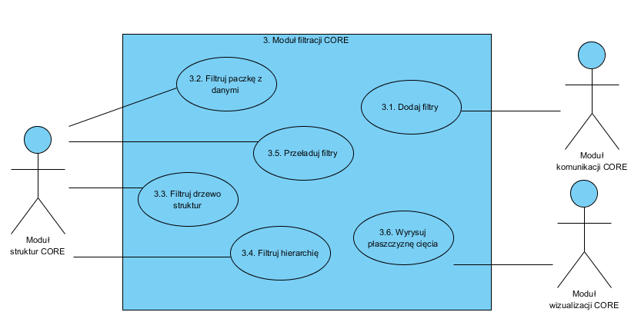

Diagram UC Moduł filtracji CORE

**Tytuł:** 3.1. Dodaj filtry

**Aktor główny:** Moduł komunikacji CORE

**Cel:** Przefiltrowanie drzewa struktur nowym zestawem filtrów

**Kontekst użycia:** Filtracja aktualnie widocznego drzewka struktur

**Gwarancja powodzenia:** Dodanie zestawu filtrów

**Wyzwalacz:** Otrzymanie przez moduł komunikacji CORE filtrów od Smeshalist Manager’a

**Scenariusz główny:**

1. Przebudowanie filtrów na obiekty wewnętrzne
2. Przesłanie zestawu filtrów

**Tytuł:** 3.2. Filtruj paczkę z danymi

**Aktor główny:** Moduł struktur CORE

**Cel:** Przefiltrowanie danych po współrzędnych i jakości

**Kontekst użycia:** Dodanie struktur do drzewa

**Gwarancja powodzenia:** Poprawne ustawienie flag widoczności poszczególnych elementów

**Wyzwalacz:** Otrzymanie paczki danych przez moduł komunikacji CORE

**Scenariusz główny:**

1. Przeiterowanie po przedziałach jakości określonych przez użytkownika i ustawienie odpowiednio flagi widoczności
2. Przeiterowanie po filtrach ograniczających współrzędne i ustawienie flagi widoczności

**Tytuł:** 3.3. Filtruj drzewko struktur

**Aktor główny:** Moduł struktur CORE

**Cel:** Przefiltrowanie danych po grupach i typach

**Kontekst użycia:** Dodanie struktur do drzewa

**Gwarancja powodzenia:** Poprawne ustawienie flag widoczności poszczególnych struktur agregujących elementy

**Wyzwalacz:** Otrzymanie paczki danych przez moduł komunikacji CORE

**Scenariusz główny:**

1. Przeiterowanie po liście odznaczonych przez użytkownika grup i ustawienie odpowiednio flagi widoczności
2. Przeiterowanie po liście odznaczonych typów i ustawienie odpowiednio flagi widoczności

**Tytuł:** 3.4. Filtruj hierarchię

**Aktor główny:** Moduł struktur CORE

**Cel:** Filtracja struktur znajdujących się w drzewie zgodnie z ustawionymi filtrami

**Kontekst użycia:** Zmiana filtrów w Smeshalist Managerze

**Gwarancja powodzenia:** Poprawne ustawienie flag widoczności poszczególnych struktur w drzewie

**Wyzwalacz:** Otrzymanie przez moduł komunikacji CORE filtrów od Smeshalist Manager’a

**Scenariusz główny:**

1. Przeiterowanie po liście odznaczonych przez użytkownika grup i ustawienie odpowiednio flagi widoczności
2. Przeiterowanie po liście odznaczonych typów i ustawienie odpowiednio flagi widoczności
3. Przeiterowanie po przedziałach jakości określonych przez użytkownika i ustawienie odpowiednio flagi widoczności
4. Przeiterowanie po filtrach ograniczających współrzędne i ustawienie flagi widoczności

**Tytuł:** 3.5. Przeładuj filtry

**Aktor główny:** Moduł struktur CORE

**Cel:** Zapis nowego zestawu filtrów

**Kontekst użycia:** Zmiana filtrów w Smeshalist Managerze

**Gwarancja powodzenia:** Dodanie zestawu filtrów do kolekcji znajdujących się w module filtracji CORE

**Wyzwalacz:** Otrzymanie przez moduł struktur CORE nowego zestawu filtrów

**Scenariusz główny:**

1. Usunięcie elementów znajdujących się aktualnie w kolekcjach filtrów
2. Dodanie zestawu filtrów do kolekcji znajdujących się w module filtracji CORE

**Tytuł:** 3.6. Wyrysuj płaszczyznę cięcia

**Aktor główny:** Moduł wizualizacji CORE

**Cel:** Wizualizacja filtrów po współrzędnych

**Kontekst użycia:** Odświeżenie okienka modułu wizualizacji

**Gwarancja powodzenia:** Poprawnie narysowanie płaszczyzny cięcia

**Wyzwalacz:** Przejście do następnego wykonania pętli głównej programu

**Scenariusz główny:**

1. Iteracja po filtrach po współrzędnych
2. Wyrysowanie odpowiednich płaszczyzn cięcia wyznaczonych przez filtry

## Moduł struktur CORE

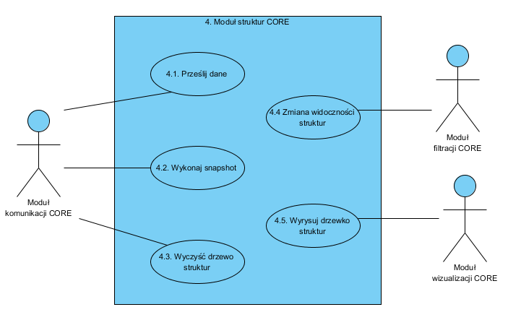

Diagram UC Moduł struktur CORE

**Tytuł:** 4.1. Prześlij dane

**Aktor główny:** Moduł komunikacji CORE

**Cel:** Przesłanie nowych danych do drzewka struktur

**Kontekst użycia:** Przesłanie z kodu użytkownika nowej paczki danych

**Gwarancja powodzenia:** Dane są poprawnie przesłane z modułu komunikacji CORE do modułu struktur CORE

**Wyzwalacz:** Otrzymanie paczek z danymi od API

**Scenariusz główny:**

1. Uzyskanie wyłącznego dostępu do drzewa
2. Filtrowanie paczki danych
3. Dodanie paczki do drzewa struktur
4. Filtrowanie drzewa struktur
5. Zwolnienie dostępu

**Tytuł:** 4.2. Wykonaj snapshot

**Aktor główny:** Moduł komunikacji CORE

**Cel:** Zapisanie struktury drzewa w pamięci do późniejszego wykorzystania

**Kontekst użycia:** Otrzymanie ze Smeshalist Manager’a żądania wykonania kopii drzewa

**Gwarancja powodzenia:** Snapshot drzewa zostaje poprawnie zapisany w pamięci

**Wyzwalacz:** Otrzymanie wiadomości kontrolnej o odpowiednim typie od Smeshalist Manager’a

**Scenariusz główny:**

1. Uzyskanie wyłącznego dostępu do drzewa
2. Wykonanie kopi zapisanych danych
3. Stworzenie nowej instancji drzewa i dodanie do niego struktur
4. Zwolnienie dostępu

**Tytuł:** 4.3. Wyczyść drzewo struktur

**Aktor główny:** Moduł komunikacji CORE

**Cel:** Wyczyszczenie drzewa struktur

**Kontekst użycia:** Otrzymanie ze Smeshalist Manager’a żądania wyczyszczenia aktywnego drzewa

**Gwarancja powodzenia:** Usunięcie wszystkich elementów drzewa struktur

**Wyzwalacz:** Otrzymanie wiadomości kontrolnej o odpowiednim typie od Smeshalist Manager’a lub API

**Scenariusz główny:**

1. Uzyskanie wyłącznego dostępu do drzewa
2. Rekurencyjne usunięcie wszystkich zapisanych elementów
3. Zwolnienie dostępu

**Tytuł:** 4.4. Zmiana widoczności struktur

**Aktor główny:** Moduł filtracji CORE

**Cel:** Ustawienie flag widoczności filtrowanych elementów drzewa struktur

**Kontekst użycia:** Filtracja struktur

**Gwarancja powodzenia:** Poszczególne elementy drzewa struktur mają ustawione flagi widoczności zgodnie z przyjętymi filtrami

**Wyzwalacz:** Otrzymanie ze Smeshalist Manager’a nowego zestawu filtrów

**Scenariusz główny:**

1. Zmiana stanu flagi widoczności na zadaną przez moduł filtracji CORE

**Tytuł:** 4.5. Wyrysuj drzewko struktur

**Aktor główny:** Moduł wizualizacji CORE

**Cel:** Wizualizacja zawartości drzewa struktur

**Kontekst użycia:** Wizualizacja algorytmu geometrii obliczeniowej

**Gwarancja powodzenia:** Poprawnie wyświetlona zawartość drzewa struktur

**Wyzwalacz:** Wywołanie odpowiedniej metody API

**Scenariusz główny:**

1. Rekurencyjne przejście hierarchii drzewa
2. Sprawdzenie flagi widoczności aktualnie odwiedzanego węzła drzewa
3. Wyrysowanie struktur zgodnie z ustawieniem flagi widoczności oraz przezroczystości

## Smeshalist Manager

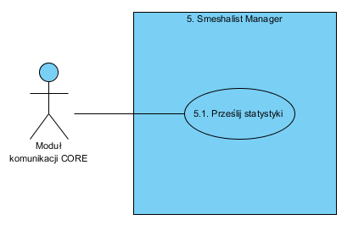

Diagram UC 5 Smeshalist Manager

**Tytuł:** 5.1. Prześlij statystyki

**Aktor główny:** Moduł komunikacji CORE

**Cel:** Przesłanie zaktualizowanych statystyk do Smeshalist Manager’a

**Kontekst użycia:** Zmiana w drzewie struktur

**Gwarancja powodzenia:** Statystyki zostają poprawnie przesłane do Smeshalist Manager’a

**Wyzwalacz:** Dodanie nowych struktur do drzewa, zmiana filtrów, bądź zmiana aktualnie wyświetlanego drzewa

**Scenariusz główny:**

1. Pobranie statystyk z modułu struktur
2. Zbudowanie odpowiedniego typu wiadomości
3. Przesłanie wiadomości do Smeshalist Manager'a

# Analiza ryzyka

|  |  |  |  |  |
| --- | --- | --- | --- | --- |
| **Lp.** | **Ryzyko** | **P-stwo** | **Skutek** | **Waga** |
| 1. | Problemy z zapewnieniem działania aplikacji na systemie operacyjnym Windows. | 30% | Brak przenośności aplikacji | 10 |
| 2. | Nieumiejętność posługiwania się narzędziem Protocol Buffers | 5% | Brak komunikacji między modułami aplikacji | 10 |
| 3. | Problemy z zapewnieniem odpowiedniej wydajności aplikacji | 10% | Wolne działanie aplikacji | 3 |
| 4. | Błędne lub niewystarczające założenia na etapie projektowania rozwiązania | 15% | Poświęcenie dodatkowego czasu na poprawę błędnych rozwiązań | 2 |
| 5. | Zbyt mała ilość czasu na implementację pełnej wymaganej funkcjonalności | 5% | Ograniczona funkcjonalność aplikacji | 2 |

# Harmonogram

|  |  |  |
| --- | --- | --- |
| **Lp.** | **Działania** | **Data** |
| 1. | Prototyp podstawowych funkcjonalności aplikacji działający w systemie Linux | Pierwsza połowa maja 2016 |
| 2. | Rozbudowa API w Javie o wszystkie podstawowe struktury geometryczne | Druga połowa maja 2016 |
| 3. | Zapewnienie komunikacji dwukierunkowej, dalszy rozwój struktur | Koniec maja 2016 |
| 4. | Implementacja podstawowej filtracji danych | Pierwsza połowa czerwca 2016 |
| 5. | Przeniesienie podstawowej funkcjonalności pod system Windows | Lipiec 2016 |
| 6. | Poprawa wydajności i aspektów wizualnych aplikacji | Sierpień 2016 |
| 7. | Implementacja funkcjonalności zapewniającej import/eksport danych | Wrzesień 2016 |
| 8. | Dopracowanie funkcjonalności aplikacji, poprawa ewentualnych błędów | Październik - listopad 2016 |

# Metodyka

Metodyka zastosowana przez nas w projekcie to model przyrostowy. Prace zostały podzielone na trzy przyrosty, w których każdy kolejny dostarczał nowej funkcjonalności narzędzia. Początkowe ustalenia z klientem dostarczyły informacji o wymaganej funkcjonalności. Każda funkcja miała przydzielony odpowiedni priorytet.

Podczas pierwszego przyrostu zaimplementowany został prototyp narzędzia działający na platformie Linux dostarczający podstawowej funkcjonalności. W kolejnych przyrostach funkcjonalność była poszerzana o nowe aspekty oraz jej działanie zostało przeniesione na platformę Windows.

Przyjęcie takiej metodyki pozwoliło nam na bieżące monitorowanie postępów prac przez klienta oraz szybką reakcję na zgłoszone przez niego uwagi.

## Role i podział prac w zespole

|  |  |
| --- | --- |
| **Członek zespołu** | **Zakres prac** |
| Wojciech Dymek | * Implementacja modułu komunikacji CORE * Implementacja poruszania się po scenie * Implementacja modułu filtracji * Implementacja parsowania pliku konfiguracyjnego |
| Katarzyna Głąb | * Implementacja drzewa struktur * Implementacja statystyk * Implementacja modułu wizualizacji |
| Katarzyna Konieczna | * Implementacja okienka Smeshalist Manager wraz z przesyłaniem odpowiednich wiadomości do modułu komunikacji CORE * Implementacja interfejsu programistycznego w języku C++ na platformę Linux oraz Windows |
| Ewa Marczewska | * Implementacja interfejsu programistycznego w języku Java oraz Python * Implementacja importu oraz eksportu drzewa struktur do formatu .obj |

## Timeline

|  |  |
| --- | --- |
| **Przyrost** | **Krótki opis** |
| **I** | Pierwszy przyrost obejmował określenie wymagań klienta. Następnie została zaprojektowana architektura systemu oraz wydzielone zostały jego moduły. W kolejnym kroku zaimplementowany został prototyp narzędzia działający pod systemem Linux wraz z API w Javie. Celem było wizualizacja podstawowych typów struktur na przestrzeni trójwymiarowej oraz ich filtracja. W etapie powstał również prototyp okienka Smeshalist Manager z ograniczoną funkcjonalnością. |
| **II** | Podczas drugiego przyrostu skupiliśmy się na rozwoju interfejsu programistycznego w języku Java wzbogacając jego funkcjonalność o potrzebne metody. Ponadto wykonane zostały prace związane z zapewnieniem wymaganej funkcjonalności w okienku Smeshalist Manager. Dodane zostało również kolorowanie struktur oraz wyeliminowane zostały znalezione błędy. Ponadto wykonane zostały pierwsze próby uruchomienia narzędzia na platformie Windows. |
| **III** | W czasie trzeciego przyrostu zmieniony został algorytm przesyłania paczek danych z API do modułu komunikacji CORE. Ponadto zaimplementowane zostały analogiczne interfejsy programistyczne użytkownika w języku Python oraz C++ zarówno na platformę Linux jak i Windows. Co więcej zaimplementowany został import i eksport drzewa struktur do pliku .obj. Dostarczona została również możliwość konfiguracji narzędzia z użyciem pliku konfiguracyjnego. Zaimplementowane zostały kolorowanie struktur po jakości oraz możliwość ustawienia ich przezroczystości. Dodatkowo zaimplementowana została funkcjonalność zrzutów drzewa struktur (SNAPSHOT). Narzędzie zostało również w pełni przeniesione na platformę Windows. Wszystkie dodane funkcje znalazły swoje odzwierciedlenie w okienku Smeshalist Manager. |

# Przebieg prac

## Przyrost I

### Termin

20 czerwca 2016 r.

### Cel

Zebranie precyzyjnych wymagań odnośnie funkcjonalności narzędzia. Zaprojektowanie architektury systemu oraz podział na moduły. Implementacja prototypu narzędzia działającego pod systemem Linux.

### Oczekiwany produkt

* Projekt architektury
* Prototyp zapewniający wizualizację podstawowych struktur geometrycznych oraz ich filtrację działający na platformie Linux.

### Zrealizowano

* Projekt architektury opierający się na podziale narzędzia na moduły:
  + API
  + moduł komunikacji CORE – wykorzystanie protokołu UDP z narzędziem Protocol Buffers
  + moduł struktur CORE
  + moduł filtracji CORE
  + moduł wizualizacji CORE
  + Smeshalist Manager
* Implementacja wydzielonych modułów zapewniających podstawową funkcjonalność narzędzia tj.:
  + wizualizacja podstawowych typów struktur: wierzchołek, krawędź, ściana, czworościan
  + filtrowanie struktur wg: typu struktury, numeru grupy, do której należy, jakości oraz współrzędnych
  + interfejs programistyczny w języku Java w zakresie zdefiniowana wewnętrznego formatu struktur oraz komunikacji z modułem komunikacji CORE
  + okienko Smeshalist Manager w zakresie wyświetlania statystyk

### Podsumowanie

Początkowe problemy z wyborem sposobu realizacji komunikacji pomiędzy modułami systemu zostały rozwiązane. Zrealizowane zostały założone na początku przyrostu cele.

## Przyrost II

### Termin

31 sierpnia 2016 r.

### Cel

Przeniesienie podstawowej funkcjonalności na platformę Windows. Dopracowanie aspektów wizualnych aplikacji. Dalszy rozwój funkcjonalności Java API oraz okienka Smeshalist Manager. Optymalizacja działania narzędzia.

### Oczekiwany produkt

* działający w zakresie podstawowej funkcjonalności na platformie Windows
* ukończony interfejs programistyczny w języku Java
* optymalnie działająca filtracja struktur
* uzupełnienie funkcjonalności okienka Smeshalist Manager i poprawa błędów w działaniu

### Zrealizowano

Ukończony został interfejs programistyczny w języku Java. Zaimplementowany został algorytm przesyłania paczek z danymi do modułu komunikacji CORE. Ponadto zaimplementowane zostały metody przerwania wykonania algorytmu i wymuszenia renderowania.

Zmiana implementacji drzewa struktur w celu zoptymalizowania działania filtrowania. Możliwość pobierania elementów drzewa na podstawie ID grupy, do której należą. Zapewnienie bezpiecznego wielowątkowo wykonania algorytmu filtrowania. Poprawa błędów przy filtrowaniu.

Dodanie możliwości definiowania i zarządzania filtrami w okienku Smeshalist Manager. Zapewnienie interaktywnego wykonania algorytmu (dodanie opcji *Breakpoint*). Ukształtowanie modelu komunikacji wewnętrznej. Poprawienie wykrytych błędów.

Dostarczenie możliwości automatycznego zbudowania projektu na platformie Linux.

W zakresie uruchomienia narzędzia na platformie Windows został wydzielony fragment kodu zapewniający komunikację UDP z użyciem socketów platformy Windows.

### Podsumowanie

Większość założonych celów została osiągnięta, jednak wyniknęły problemy podczas próby automatycznego budowania narzędzia na platformie Windows, dlatego też funkcjonalność ta nie została w pełni zrealizowana.

## Przyrost III

### Termin

15 grudnia 2016 r.

### Cel

Gotowy produkt zapewniający pełną funkcjonalność oczekiwaną przez klienta. Dostarczenie dokumentacji projektu.

### Oczekiwany produkt

* intuicyjne i proste w użyciu narzędzie, działające na platformie Linux i Windows
* możliwość konfiguracji pewnych parametrów przez użytkownika
* możliwość importu oraz eksportu drzewa struktur do plików w formacie .obj
* interfejs programistyczny w językach Python i C++ (w przypadku drugiego, na platformę Windows oraz Linux)
* możliwość kolorowania struktur geometrycznych po jakości
* możliwość ustawienia przezroczystości struktur
* możliwość przełączania trybu wizualizacji z 3D na 2D
* wyświetlanie etykiet struktur geometrycznych
* działające, stabilne okienko Smeshalist Manager z możliwością kontroli wyświetlanych zrzutów drzewa struktur, zmiany sposobu kolorowania struktur, przełączania trybu wizualizacji oraz z obsługą funkcjonalności importu i eksportu

### Zrealizowano

### Podsumowanie

# Spis ilustracji

Diagram UC 1 API 3

Diagram UC 2 Moduł komunikacji CORE 6

Diagram UC 3 Moduł filtracji CORE 8

Diagram UC 4 Moduł struktur CORE 10

Diagram UC 5 Smeshalist Manager 12